SANAT TARİHİ BÖLÜMÜ DANIŞMA KURULU TOPLANTISI
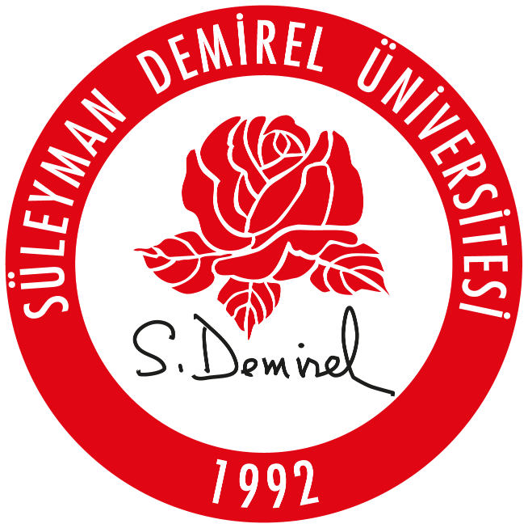 | SÜLEYMAN DEMİREL  ÜNİVERSİTESİ  SANAT TARİHİ BÖLÜMÜ DANIŞMA KURULU  TOPLANTI TUTANAĞI | Toplantı No | 1
 |  | Toplantı Tarihi | 19.09. 2024
 |  | Toplantı Yeri | Skype platformu
 |  | Katılımcı Sayısı | 6

 | GÜNDEM MADDELERİ
1. | Bölümün Tanıtımı
2. | Danışma Kurulunun Görev ve Tanımlamalarına Dair Bilgilendirme
3. | Kurul Başkan Seçimi
4. | Sanat Tarihi Bölümünün Geliştirilmesi, Güçlendirilmesi
5. | Lisans Bitirme Tezi
6. | Ders Programının Güncellenmesi, Akts, Akreditasyon Çalışmaları
7. | Sanat Tarihi Programında Modern Yöntemler ve Teknolojik Yeniliklerin Eğitime Yansıması
8. | Görüşler ve Önerilerin Alınması

KAPSAM
Bölüm Başkan Yardımcısı Doç. Dr. Süreyya EROĞLU BİLGİN tarafından Sanat Tarihi Bölümü ve Danışma Kurulu üyeleri hakkında bilgilendirme yapıldı.
Kurul üyeleri, gündemdeki başlıklar çerçevesinde görüşlerini ve önerilerini sundular. Üyeler gündem başlıkları kapsamında bölümün kalitesinin artması için öğretim üyesi sayısının arttırılması, derslerin günümüz ölçüleri çerçevesinde güncellenmesi, öğrencilerin ezber yerine araştırmaya yöneltilmesi, teori ağırlıklı Sanat Tarihi derslerinin gezilerle- ören yerleri, müzeler vd - desteklenmesi, disiplinler arası çalışmalara yönelinmesi, bitirme ödevinin zorunlu ders olmasının gerekliliği, akreditasyon için öncelikle temel koşulların yerine getirilmesinin önemi gibi konularda fikir birliğine varmışlardır.
Danışma kurulu için başkan Doç. Dr. Süreyya EROĞLU BİLGİN seçilmiştir.
Sahada aktif olarak çalışan mezunlarımızdan, kurul üyesi Sibel Doğan, Kültür Varlıklarının Korunması, Belgelenmesi, Onarımı ve Çizimlerinin yapılmasına yönelik dijital mimari çizim derslerinin ders müfredatına eklenmesi gerekliliğine dikkat çekerek, fotoğraflama ve belgeleme yöntemlerinin de Ortofoto gibi programlarla desteklenmesi gerektiğini vurguladı. Kurul üyeleri teknolojik gelişmelerin ders müfredatına yansıtılarak çağdaş ve güncel olması gerektiği konusunda da fikir birliğine vardılar.
Katılımcılar:
Doç.Dr. Süreyya Eroğlu Bilgin (Başkan)
Dr. Parvin Pourzeynal (Tebriz İslam Sanatları Üniversitesi, Sanat Fakültesi, Pers Resim Sanatı Bölümü)
Doç. Dr. Mustafa Kemal Şahin (Adnan Menderes Üniversitesi, Sanat Tarihi Bölümü)
Sibel Doğan (Müze Araştırmacısı, Vakıflar Bölge Müdürlüğü)
Prof. Dr. Doğan Demirci (SDÜ Sanat Tarihi Bölümü)
Dr. Öğr. Üyesi Evren Yılmaz (SDÜ Sanat Tarihi Bölümü)
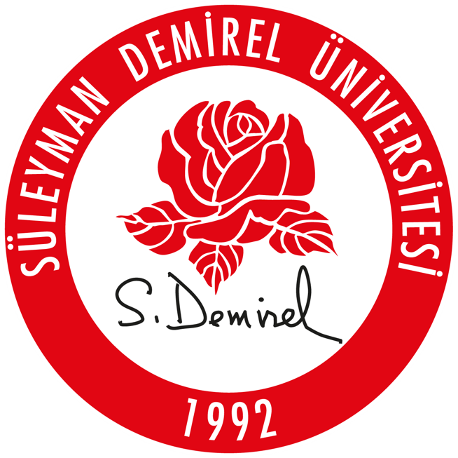 | SÜLEYMAN DEMİREL  ÜNİVERSİTESİ  İNSAN VE TOPLUM BİLİMLERİ  FAKÜLTESİ DANIŞMA KURULU  TOPLANTI TUTANAĞI | Toplantı No | 1
 |  | Toplantı Tarihi | 19.09.2024
 |  | Toplantı Yeri | Skype platformu
 |  | Katılımcı Sayısı | 6
TOPLANTI FOTOĞRAFLARI
